Guide pas à pas — comprendre et justifier l'analyse (VZ AP5, 2008–2026)
Table of Contents

Guide pas à pas — comprendre et justifier l'analyse
Mémoire HEC Lausanne · « Alternatives à la poche obligataire dans un portefeuille suisse » · VZ AP5 · CHF, mensuel, net de frais · 2008–2026
But de ce document : expliquer simplement et une étape à la fois ce qui a été fait, et pourquoi, pour que chaque décision puisse être justifiée. Aucun jargon n'est utilisé sans être expliqué en une phrase. Les chiffres cités sont ceux du fichier de résultats officiel (analysis/results_manifest.json).

1. L'objectif, en une phrase
Savoir si l'on peut remplacer la poche obligataire (42 %) du portefeuille VZ AP5 par d'autres actifs (or, matières premières, infrastructures, etc.), et à quel prix en termes de risque — sur toute la période 2008–2026 et selon l'environnement de taux d'intérêt.
Autrement dit : les obligations posent problème quand les taux montent ; peut-on faire mieux avec autre chose, sans prendre trop de risque ?

2. Les trois questions (au lieu de cinq hypothèses)
Toute l'analyse tient en trois questions simples :
- Rendement — remplacer les obligations change-t-il le rendement à long terme ?
- Risque — cela change-t-il le risque, surtout les grosses pertes (les baisses profondes et les pertes extrêmes) ?
- Régime — la réponse dépend-elle de l'environnement de taux (la politique de la BNS) ?
La question « vaut-il mieux remplacer un peu ou tout ? » n'est pas une quatrième hypothèse : c'est une recommandation que l'on tire à la fin, une fois les trois questions répondues.

3. Quelques mots à connaître (une phrase chacun)
Mot | Ce que ça veut dire, simplement
AP5 / VVIA | Le profil de placement n°5 de VZ (≈50 % actions, 42 % obligations, immobilier, liquidités).
Poche obligataire (42 %) | La partie « obligations » du portefeuille : obligations suisses (16,8 %) + mondiales (25,2 %).
Rendement (CAGR) | Le gain moyen par an sur toute la période.
Volatilité | À quel point la valeur bouge : plus c'est haut, plus ça monte et descend fort.
Drawdown (max) | La pire baisse depuis un sommet : « combien on a perdu au pire moment ».
Perte extrême (CVaR) | La perte moyenne dans les pires mois (les 5 % de mois les plus mauvais).
Sharpe | Le rendement rapporté au risque : « combien de rendement par unité de risque ». Plus haut = mieux.
Net de frais | Après avoir enlevé les frais (voir étape 5).

4. Les étapes de l'analyse, une par une
Chaque étape dit ce qu'on a fait, pourquoi, et ce que ça a donné.

Étape 1 — Rassembler les données réelles
- Ce qu'on a fait : on part des vrais indices Bloomberg du portefeuille AP5 (actions suisses SPI/SLI/SPI Extra, actions monde MSCI, obligations suisses et mondiales, immobilier), en francs suisses, mois par mois, de 2008 à 2026.
- Pourquoi : pour que le portefeuille étudié soit le vrai AP5, pas une approximation inventée.
- Résultat : un tableau mensuel propre de tous les composants du portefeuille.

Étape 2 — Reconstruire le portefeuille AP5
- Ce qu'on a fait : on assemble ces indices avec les poids exacts de la fiche VZ (Kundendoku, planche 5) : 25 % actions suisses, 25 % actions monde, 16,8 % obligations suisses, 25,2 % obligations mondiales, 5 % immobilier, 3 % liquidités.
- Pourquoi : c'est le portefeuille de référence auquel on comparera tous les remplacements.
- Résultat : une courbe de valeur de l'AP5 reconstitué, 2008–2026.

Étape 3 — Vérifier que la reconstruction est fidèle
- Ce qu'on a fait : on compare notre AP5 reconstitué à la vraie valeur du produit VZ (données réelles 2019–2026).
- Pourquoi : pour prouver que notre reconstruction ressemble vraiment au produit réel, sinon toute la suite serait sur du sable.
- Résultat : très bonne correspondance — corrélation 0,95, écart de suivi ≈ 2,4 %/an. On a aussi vérifié que ce résultat ne dépend pas des réglages techniques (voir étape 6). On parle donc d'un repère fidèle mais stylisé, pas d'une copie exacte au centime près.

Étape 4 — Choisir les remplaçants (et écarter les mauvais candidats)
- Ce qu'on a fait : on retient six actifs alternatifs qui ont tous un historique depuis 2008 et qu'on peut réellement acheter : or, matières premières, infrastructures, managed futures, obligations à haut rendement (HY), dette émergente (EM).
- Pourquoi ce filtre : on n'accepte qu'un actif investissable, liquide, avec un prix observable et des frais calculables — une exigence du directeur.
- Écartés, avec raison : ILS (pas d'historique public propre), private equity/dette privée (illiquide, valeurs « lissées », argent bloqué), fonds hypothécaires suisses (pas de série publique trouvée). On les cite pour montrer qu'ils ont été considérés puis écartés.

Étape 5 — Enlever les frais (pour comparer honnêtement)
- Ce qu'on a fait : on applique à tous les portefeuilles les mêmes frais VZ : 1,37 %/an (0,12 % produit + 1,25 % gestion), convenus avec le directeur.
- Pourquoi : comparer AP5 et remplacements après frais, comme un vrai client les vivrait, et à armes égales.
- Résultat : toutes les courbes sont « nettes de frais ».

Étape 6 — Rééquilibrer le portefeuille comme le fait VZ
- Ce qu'on a fait : VZ ne rééquilibre pas à date fixe ; il surveille des bandes autour de la cible et ne rééquilibre que si un groupe d'actifs (catégorie) sort de sa bande. On reproduit ça avec une bande de ±8 % au niveau des catégories (les six alternatives formant une seule poche).
- Pourquoi le niveau « catégorie » : la question est de remplacer la poche obligataire, pas d'inventer un système de micro-gestion actif par actif. C'est aussi ce que décrit la documentation VZ.
- Vérification : on a refait le calcul en surveillant chaque actif individuellement — ça déclenche beaucoup plus de transactions (≈ 61–96 contre ≈ 36–37) mais donne quasiment les mêmes résultats. La conclusion ne dépend donc pas de ce choix technique.

Étape 7 — Remplacer les obligations par paliers de 10 %
- Ce qu'on a fait : on remplace la poche obligataire par tranches : 0 % (= AP5), 10 %, 20 %, … jusqu'à 100 %, en répartissant à parts égales entre les six alternatives.
- Pourquoi les paliers : pour voir une courbe (l'effet augmente-t-il doucement ?) plutôt que trois points isolés — c'est plus informatif et plus honnête.
- Résultat : onze portefeuilles comparables, de « AP5 intact » à « obligations entièrement remplacées ».

Étape 8 — Mesurer rendement ET risque
- Ce qu'on a fait : pour chaque palier, on calcule le rendement (CAGR), la volatilité, la pire baisse (drawdown), la perte extrême (CVaR) et le Sharpe (rendement rapporté au risque).
- Pourquoi : un rendement plus élevé ne vaut rien s'il coûte trop de risque ; il faut regarder les deux ensemble.
- Résultat (le cœur de l'étude) : plus on remplace, plus le rendement monte (de 3,55 % à 4,28 %/an), mais la volatilité et les pertes augmentent aussi (pire baisse de −20 % à −28 %), et le Sharpe ne s'améliore jamais (≈ 0,48 stable jusqu'à ~50 %, puis il baisse).

Étape 9 — Découper par régime de taux (BNS)
- Ce qu'on a fait : on coupe la période en quatre régimes de la BNS : R1 taux bas positifs (2008–14), R2 taux négatifs (2015–22), R3 hausses (2022–24), R4 assouplissement (2024–26).
- Pourquoi : répond à la Question 3 et évite un seuil « taux bas » arbitraire ; on lit directement comment chaque régime se comporte.
- Résultat : le remplacement coûte quand les obligations sont fortes (R1) et rapporte quand elles souffrent (R2, R4). On note aussi que les obligations mondiales ont beaucoup souffert des hausses de 2022–24 (−2,9 %/an) alors que les suisses sont restées positives.

Étape 10 — Tester la solidité (robustesse)
- Ce qu'on a fait : on vérifie que la conclusion tient quand on change les hypothèses : taille de bande (±5/8/10/15/20 %), coûts de transaction (0–50 pb), couverture de change des HY/EM, période (avec/sans 2008–09). On ajoute un bootstrap — une technique qui rejoue l'histoire des milliers de fois en mélangeant les mois — pour savoir si les écarts sont réels ou dus au hasard.
- Pourquoi : un bon résultat doit survivre à des choix raisonnables différents ; sinon il est fragile.
- Résultat : le remplacement intégral aggrave la perte extrême dans tous les cas testés (probabilité ≈ 99–100 %). Aucun niveau de remplacement n'améliore le Sharpe de façon fiable.

Étape 11 — Regarder les crises (2020 vs 2022)
- Ce qu'on a fait : on compare deux crises opposées : le krach déflationniste de 2020 (COVID) et le choc de taux de 2022.
- Pourquoi : montrer que le remplacement ne supprime pas le risque — il en change la nature.
- Résultat : en 2020, remplacer a nui (les obligations protégeaient) ; en 2022, remplacer a aidé (obligations et actions baissaient ensemble). Le remplacement change contre quelle crise on est protégé.

5. Le résultat principal, en clair
Remplacer les obligations augmente le rendement, mais augmente aussi la volatilité et les pertes extrêmes, sans améliorer la performance ajustée au risque.
Ce n'est donc pas la découverte d'un « meilleur actif » que les obligations : c'est un choix de budget de risque. On ne remplace pas « les obligations », mais une partie de ce qu'elles font (le portage, un peu de diversification) — pas la protection en cas de crise ni la duration. C'est pour cela que le risque de perte extrême empire.

6. La recommandation
- Éviter le remplacement intégral : il aggrave nettement les pertes extrêmes sans gain de Sharpe fiable, et supprime la protection de type 2020.
- Un remplacement partiel est un compromis défendable (plus de rendement à Sharpe quasi constant), pas un optimum : les données ne désignent aucun pourcentage « idéal ».
- Conserver la structure obligataire (suisses + mondiales, longues + courtes).
- Le choix des instruments compte (un panier trié fait un peu mieux), mais c'est un constat après coup, à valider hors échantillon — ce n'est pas la recommandation.

7. Ce qui reste à faire (le travail de rédaction)
L'analyse empirique (les chiffres, les graphiques, les tests) est terminée et verrouillée. Ce qui reste relève de la rédaction du mémoire, à écrire par l'étudiante :
- la revue de littérature ;
- le cadre théorique et les références ;
- l'introduction, la discussion et la conclusion rédigées ;
- la mise en forme finale.

8. Où trouver chaque chose dans le dépôt
Vous voulez… | Fichier
Les chiffres officiels (source unique) | analysis/results_manifest.json
Le détail méthodologique complet | docs/methodology.md (avec le tableau « toutes les hypothèses en un coup d'œil »)
Le rapport complet (EN) | reports/thesis_report.md
Le résumé exécutif (FR) | reports/resume_executif.md
Les graphiques | reports/figures/ (EN) et reports/figures_fr/ (FR, 300 dpi)
\newpage

Figures (illustrations)
Figure 1 — Rendement total cumulé en CHF, net de frais (2008–2026).
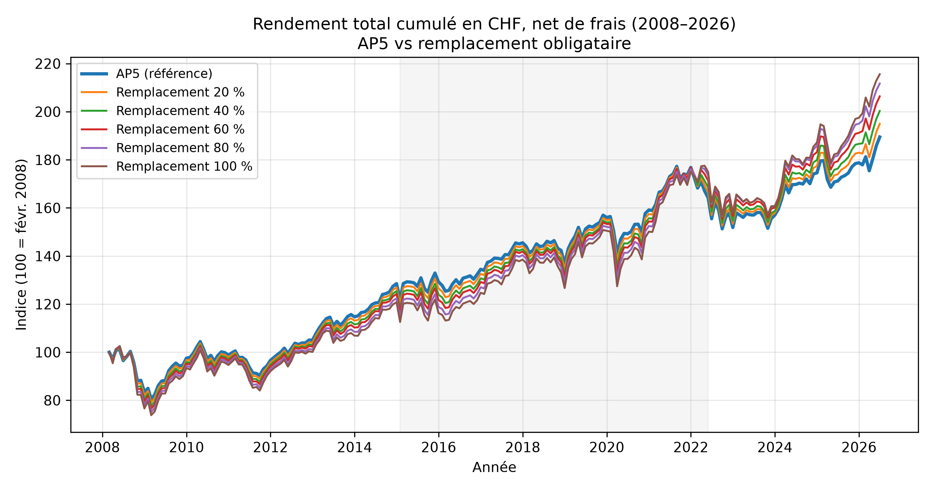
Figure 2 — Validation : AP5 reconstitué vs performance réelle VZ.
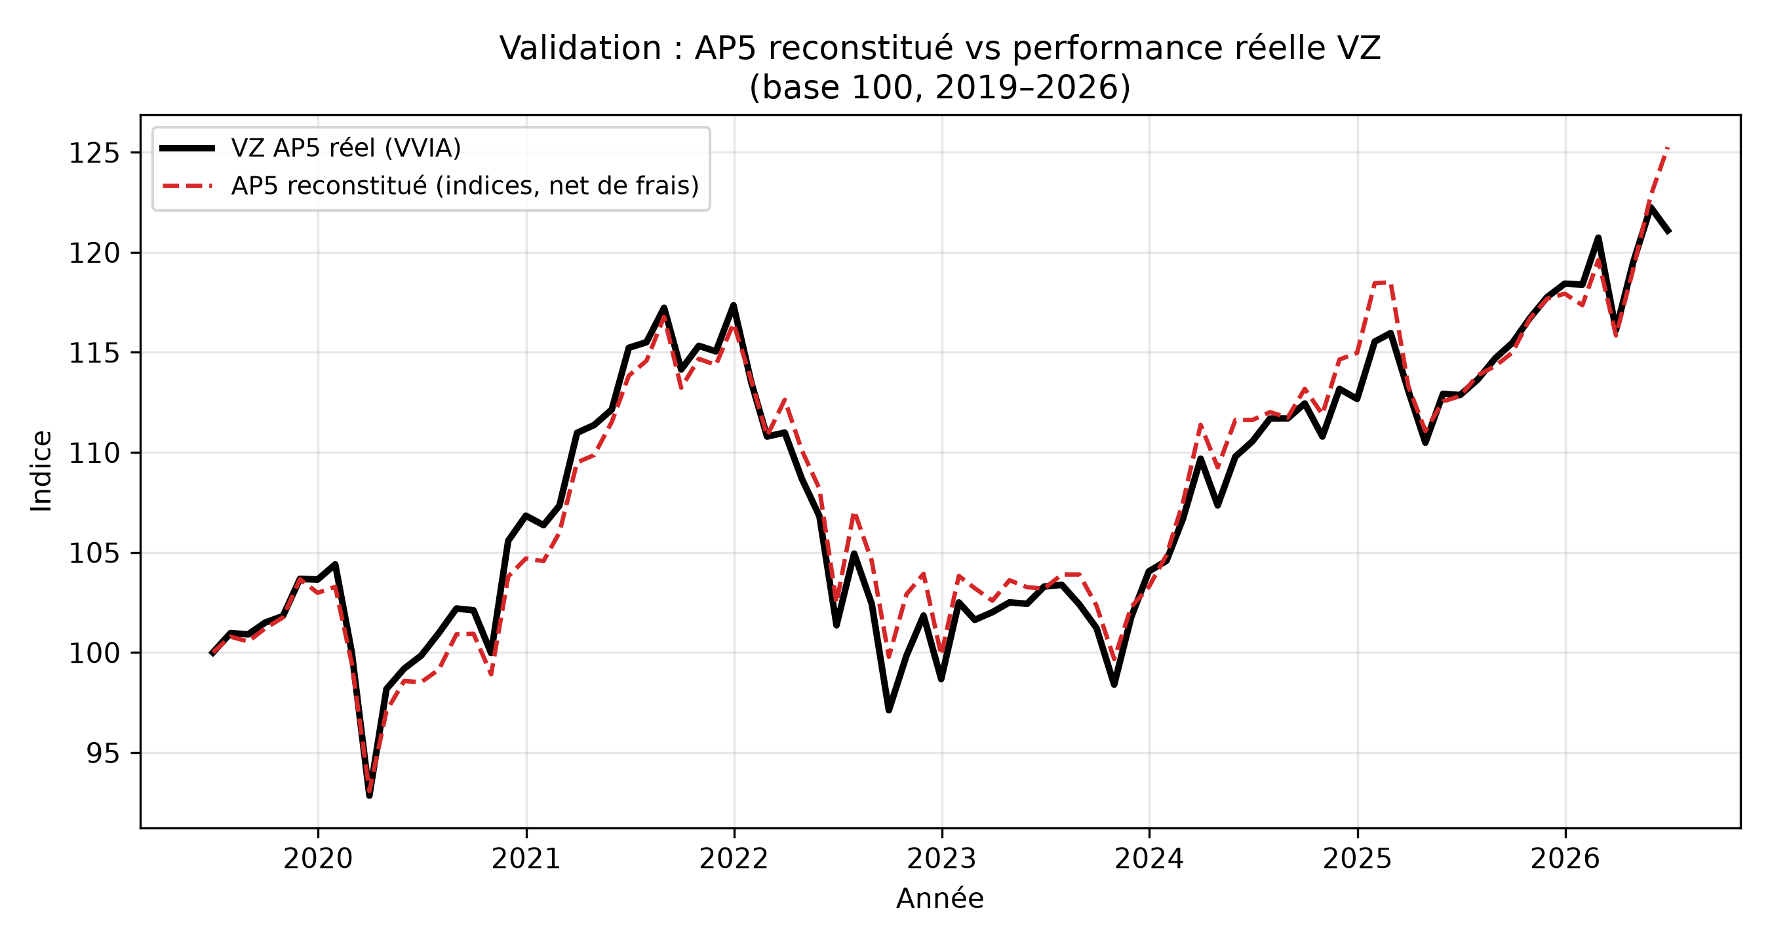
Figure 3 — Rendement annualisé par régime de taux (BNS).
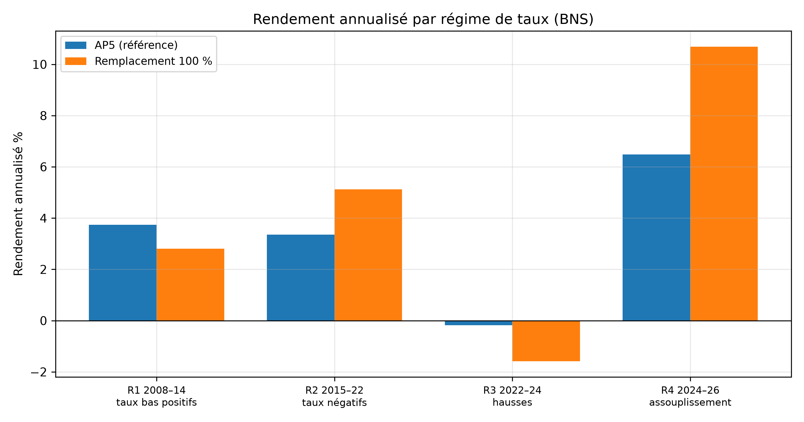
Figure 4 — Comportement de la poche obligataire par régime.
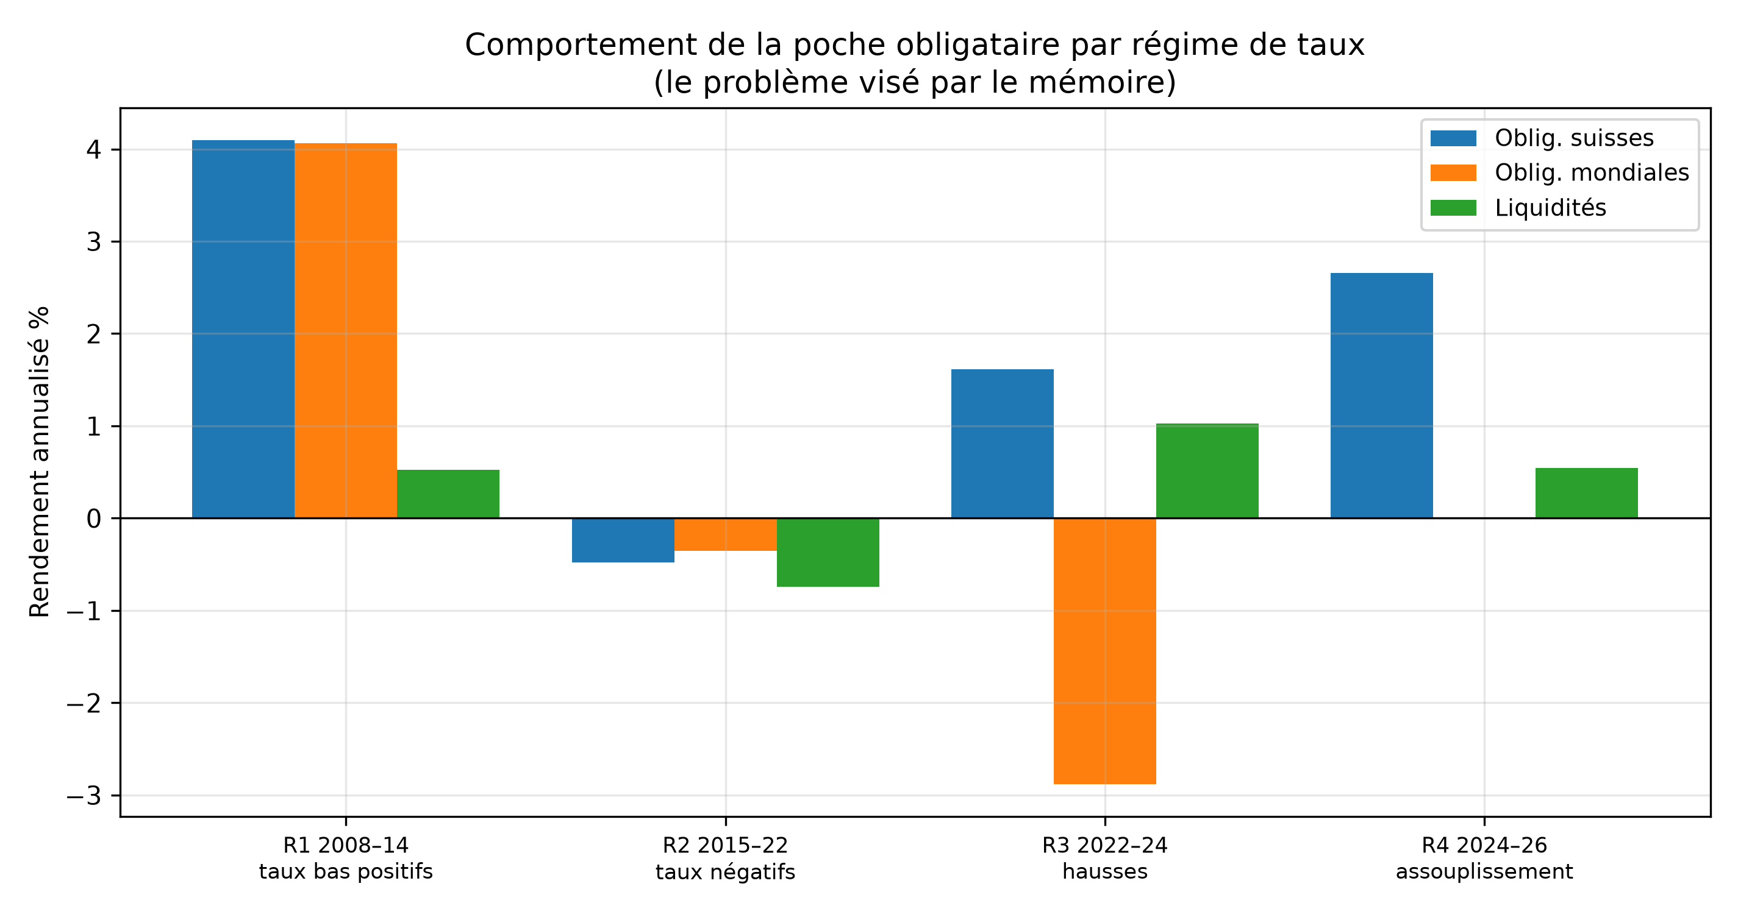
Figure 5 — Panier curated vs naïf (100 % remplacé).
